10б Немецкий язык
Повторяем Passiv (страдательный залог), на стр. 173 учебника находится правило и в ваших тетрадях тоже. Учебник стр. 176 упр. 1 раскрыть скобки, образовав заданную форму Пассива, можно записать только получившуюся форму, в остальных упражнениях предложения записываем полностью; стр. 177 упр. 3 письменно; упр. 103 (9 предложений) составьте предложения в Passiv настоящего и простого прошедшего времени (см.фото).
Вспоминаем образование Konjunktiv I, II (сослагательное наклонение) (стр. 182-184). Учебник стр. 185 упр. 2 дополните предложение письм.; стр. 185,186 упр. 3 выполнить письменно по образцу. Стр. 272 упр. 4* (см.фото) письменно.
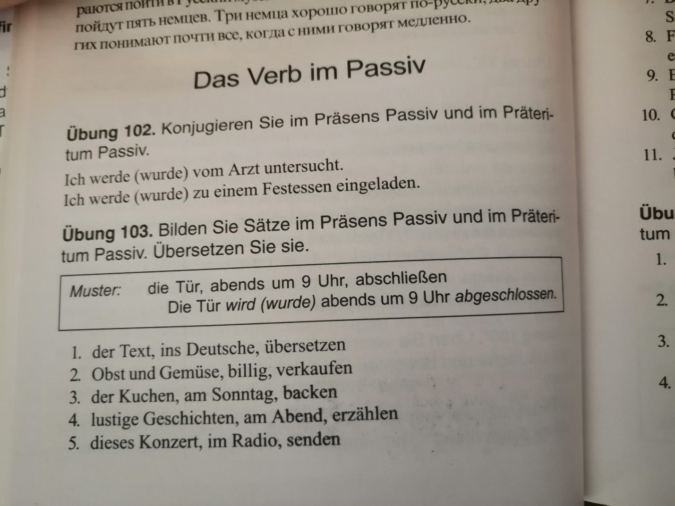

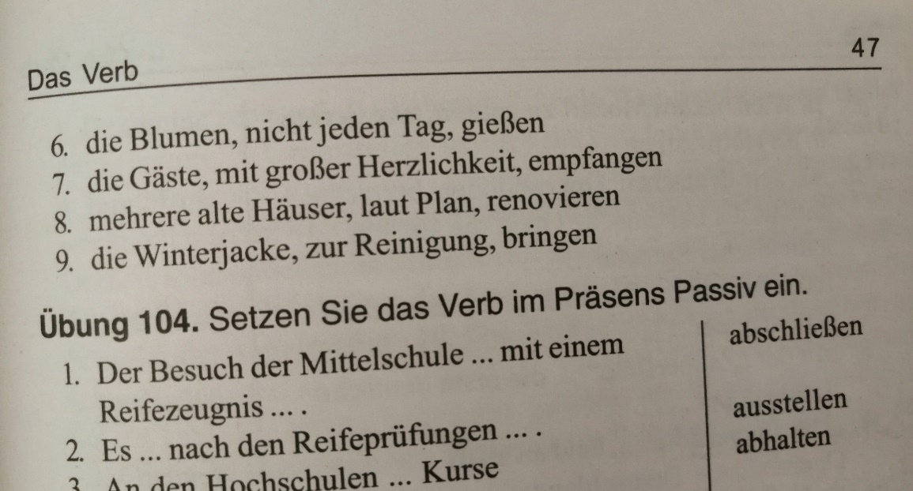
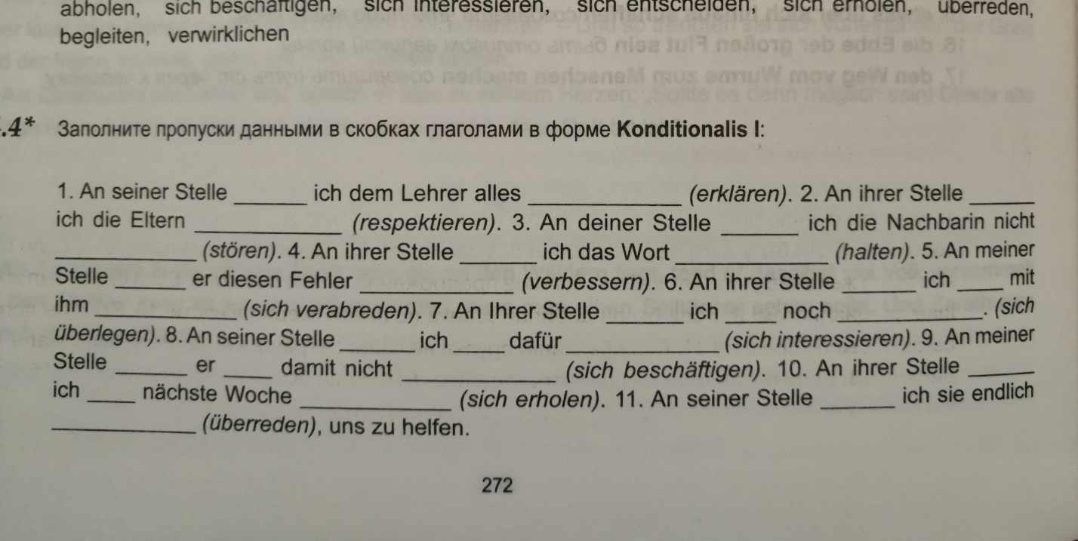

Фотография выполненного задания отправляется на email адрес anais.iwano0712@yandex.ru. Напоминаю, что для поиска значений незнакомых слов используем интернет-словарь multitran.ru.
Дата предъявления выполненного задания: 15.05к 15:00. При возникновении вопросов, пожалуйста, пишите на вышеуказанный адрес электронной почты.

